EXMO. SR. PRESIDENTE DA CÂMARA MUNICIPAL DE SUMARÉ,
Em conformidade ao disposto do Art. 203 do Regimento Interno desta casa de lei, apresento a seguinte indicação, a Vossa Excelência para que seja encaminhada ao Sr. Prefeito Municipal e este ao departamento competente para que sejam adotadas medidas de grande interesse público:
Solicitação de Instalação de Bancos e Postes de Iluminação na Praça da Rua Passidonia, nº 08, Jardim Bom Retiro
O local em questão necessita de melhorias em sua infraestrutura para garantir um ambiente mais seguro e funcional à comunidade. A instalação de bancos proporcionará conforto e favorecerá o convívio social, enquanto a iluminação adequada contribuirá para a segurança e acessibilidade dos frequentadores.
Essas melhorias são essenciais para aprimorar o espaço público, tornando-o mais agradável e convidativo para uso coletivo. Solicitamos, portanto, a implementação dessas adaptações visando o bem-estar da população.
Câmara Municipal de Sumaré, 03 de junho de 2025.
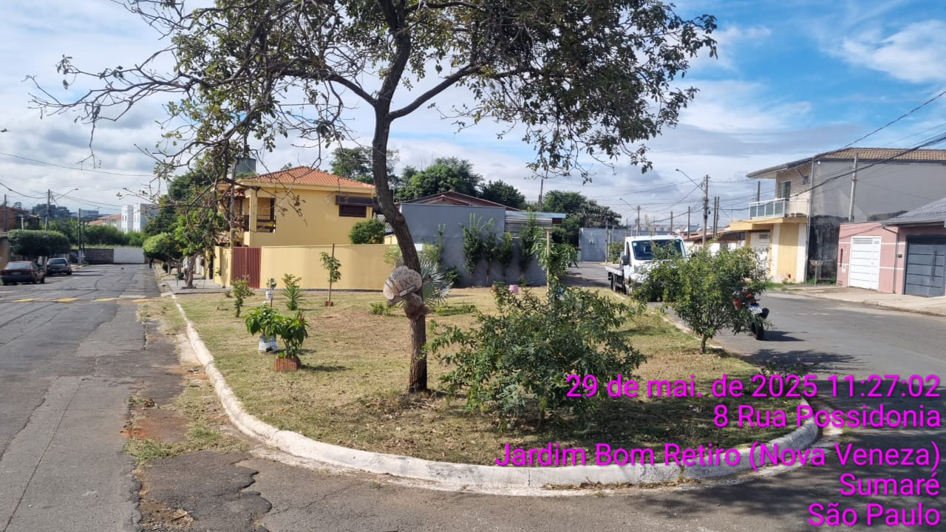

RODRIGO DIGÃO
VEREADOR – UNIÃO BRASIL

